
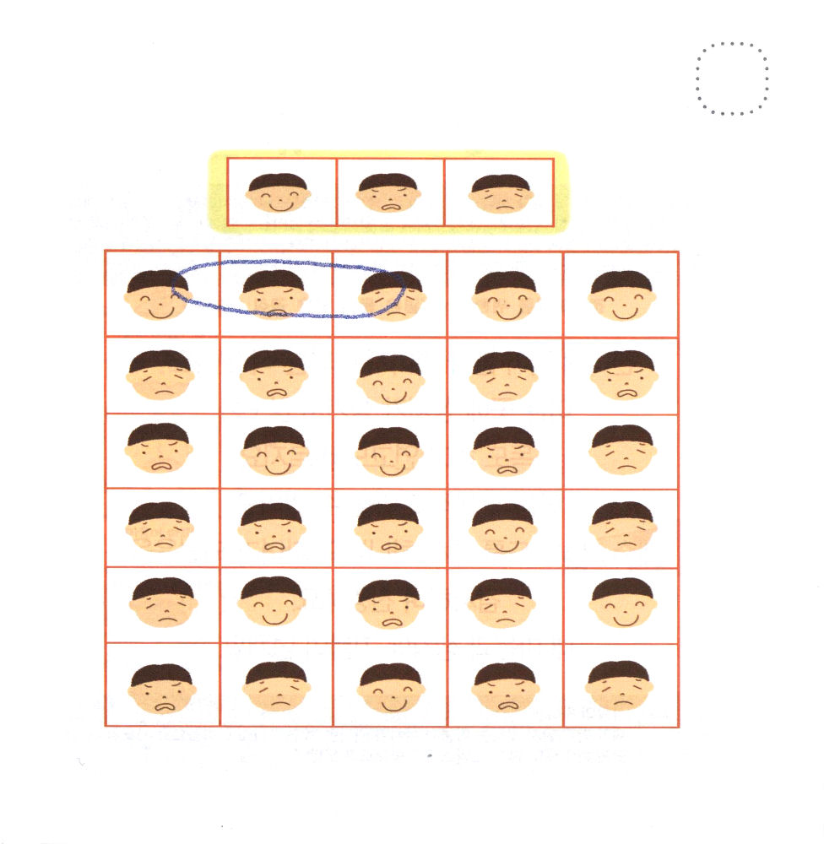

げつようび
にち

1:1～3
イエスはしみをけた、の、らにわれて、ののことをり、くのかなをもって、ごがきていることをたちにされた。(3)

ヨセフは どれいで うられて かんごくに
とじこめられても ふへいや つぶやきは いわず
かみさまの よい けいかくは なにかを
つづけて きいて いました。
レムナントも ヨセフの ように うれしい ときでも
かなしい ときでも かみさまの けいかくを ききましょう。
レムナントを さいこうの ざに たててくださる
かみさまの よい けいかくを しるように なるでしょう。

あいの かみさま。
きょう いちにち くるしいことが あっても かんしゃする すてきな
レムナントに なるように いのります。
イエス・キリストの おなまえによって おいのりします。アーメン

★「れい」の じゅんじょ どおりに ならんでいる かおを
したの かおから すべて さがして まるを つけしょう。

[れい]

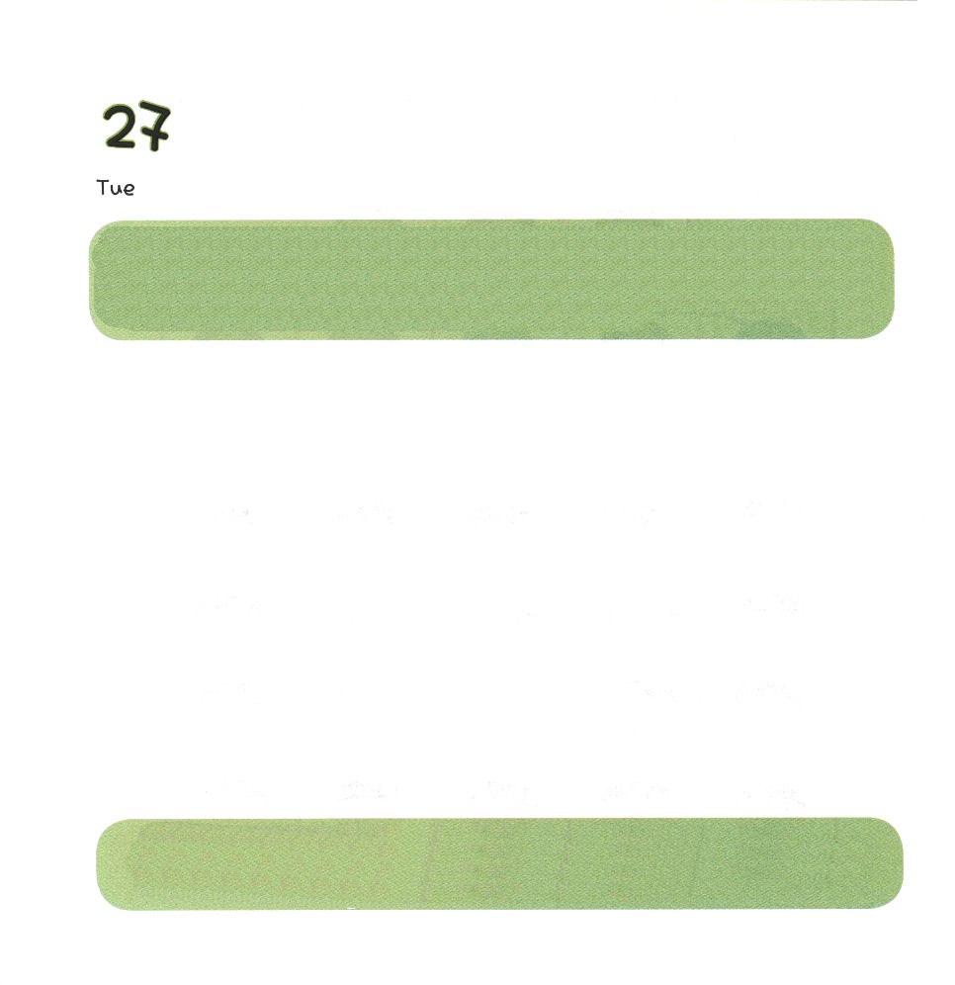
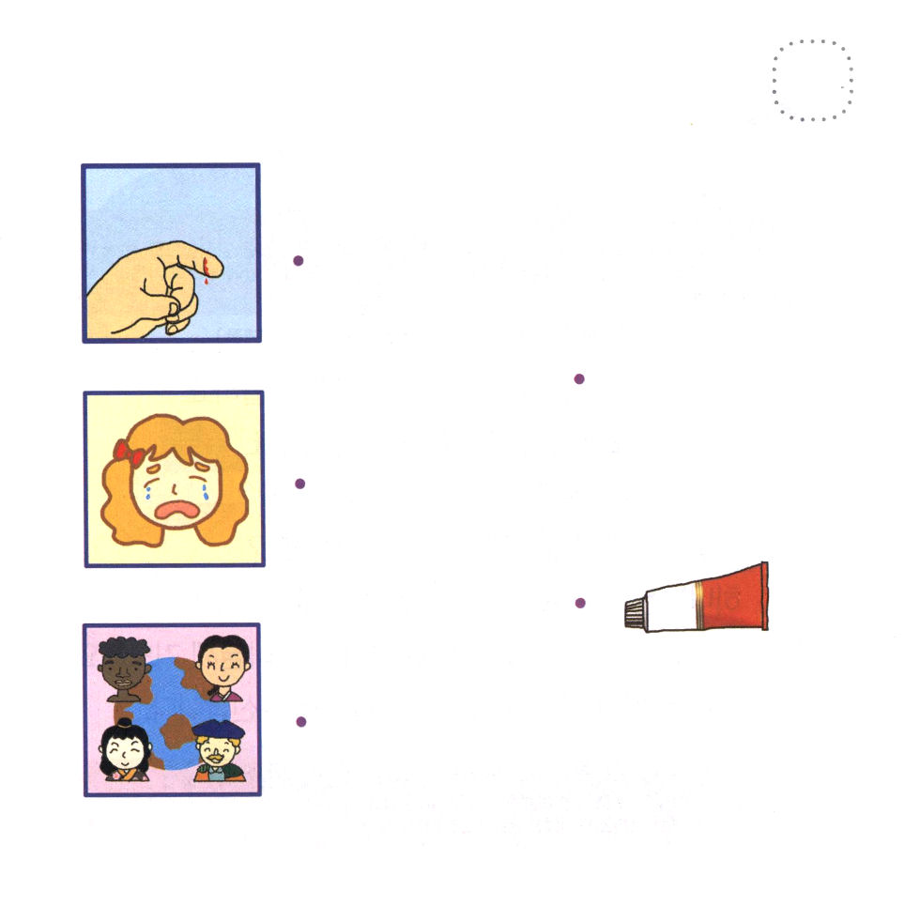

かようび
にち

エペソ1:3～5
たちのイエス・キリストのなるがほめたたえられますように。はキリストにあって、にあるすべてのをもってたちをしてくださいました。すなわち、はたちをののかれるからにあってび、でく、のないにしようとされました。は、みむねとみこころのままに、たちをイエス・キリストによってごのにしようと、をもってあらかじめめておられました。

とくいに なって はしりまわって こけて けがを
したことは ありますか。
けがしたところの きずあとが のこらないように
しょうどくして おくすり ぬるでしょう。
こころと かんがえも いたくなることが あります。
イエス・キリストを とおして かみさまの こどもに なったことを
かんしゃして さんび しましょう。
わたしの こころと かんがえに よろこびが あふれるでしょう。

あいの かみさま
わたしが まだ しらない こころの きずが あったら イエス・
キリストの おなまえで いのる ときに なおして ください。
イエス・キリストの おなまえに よって おいのりします。アーメン

★えを みて あうように せんを ひきましょう。

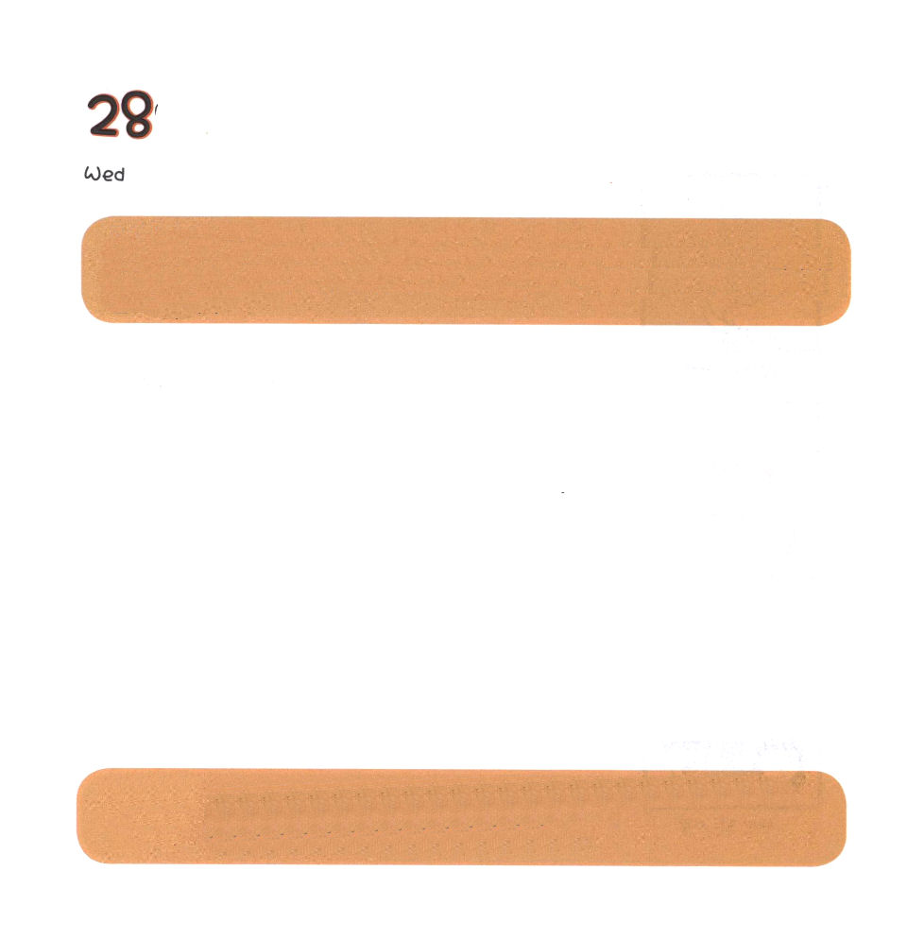

すいようび
にち

ピリピ4:6～7
もいわないで、あらゆるに、をもってささげるりといによって、あなたがたのいをにっていただきなさい。そうすれば、のすべてのえにまさるのが、あなたがたのといをキリスト･イエスにあってってくれます。

「しあわせです」「かなしいです」「はらがたちます」
「びっくりしました」
すべて かんじょうを あらわす ことばです。
レムナントの いまの きぶんは どうですか。
しあわせですか。それとも かなしいですか。
かみさまは だれよりも わたしの かんじょうを よく しって
おられます。 しあわせな ときも かなしい ときも
はらが たつときにも かみさまに おいのりしましょう。
かみさまは わたしの こころと かんがえを まもってくださいます。

いらいらして いかりが でますが 「こどもの いのりの てちょう」を
とおして みことばを もくそうして いのって しあわせな いちにちを
おくらせて ください。l
イエス・キリストの おなまえによって おいのりします。アーメン

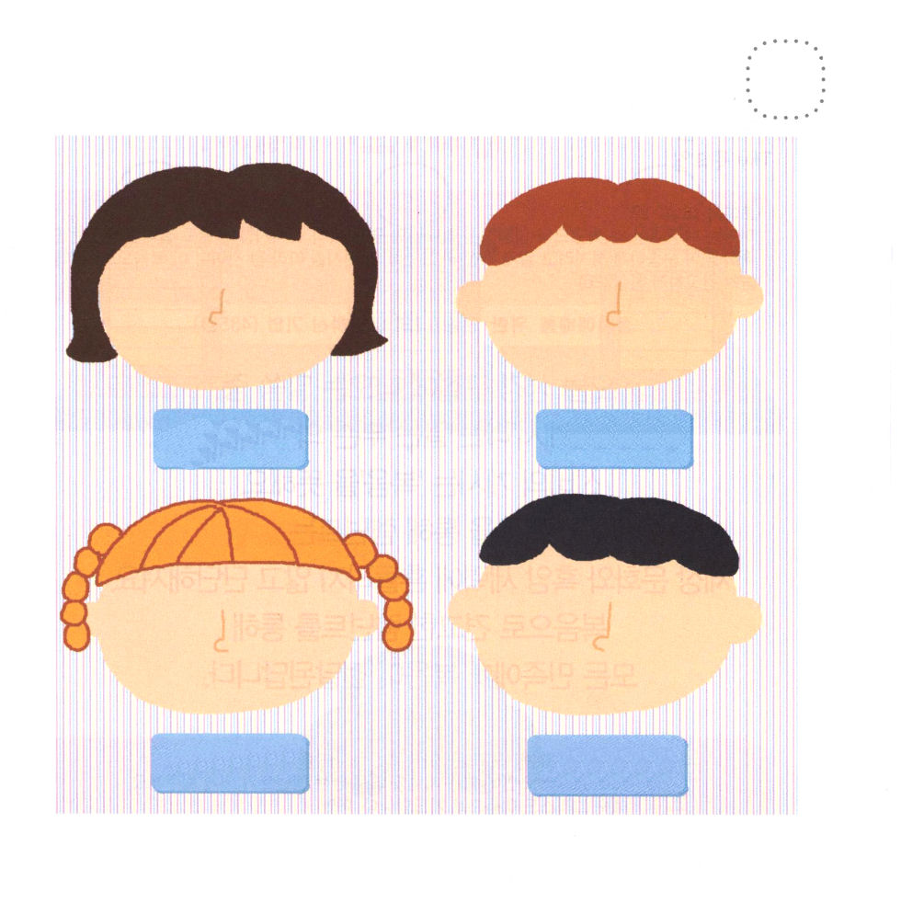
★ともだちは どんな かおを しているのかな。
ことばに あう かおを かいてみましょう。



もくようび
にち

ローマ16:25～27
やわされて、ののにい、たちのによって、のにくためにあらゆるのにらされたのによって、あなたがたをくたせることができる、(26)

きょうの せいしょ かしょに でてくる
「おくぎの けいじ」という ことばは どんな いみでしょうか。
おくぎの けいじは 「ふくいん」を いみします。
ふくいんを とおして レムナントは
このよの ぶんかと くらやみの ちからに ゆれることなく
どうどうと なります。
ふくいんによって しっかりした レムナントを とおして
すべての みんぞくに ふくいんが つたえられるでしょう。

わたしたちに みことばで すべてを しらせてくださる かみさま
ありがとうございます。イエス・キリストに あって ちえを もっと
うける レムナントに ならせて ください。
イエス・キリストの おなまえによって おいのりします。アーメン

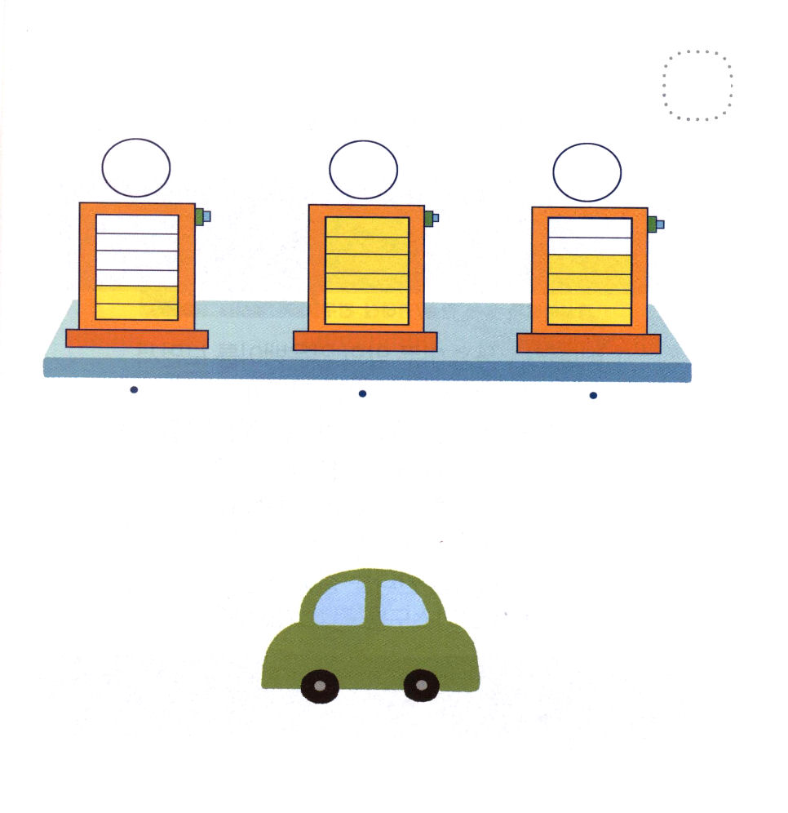

★ガソリンが おおい じゅんじょどおり すうじを かいて
いちばん ガソリンが おおい タンクと じどうしゃを
せんで むすびましょう。



きんようび
にち

3:6～10
すると、ペテロは、「はにはない。しかし、にあるものをげよう。ナザレのイエス・キリストのによって、きなさい。」とって、のをってたせた。するとたちまち、のとくるぶしがくなり、おどりがってまっすぐにち、きだした。そしていたり、はねたりしながら、をしつつ、ふたりといっしょににってった。はみな、がきながら、をしているのをた。そして、これが、しをめるためにの「しの」にすわっていただとわかると、こののにこったことにき、あきれた。

ペテロは しんでんの うつくしの もんの まえの あしのなえた
ひとを みて あしのなえた ひとの しょうがいが
かみさまを はなれた れいてき もんだいから はじまった
ことだと わかりました。
ぺてろが ふくいんを つたえたら あしのなえた ひとは
たって はねて かみさまを さんびしました。
わたしの いえに もんだいが ありますか。
かみさまに であう みちである
イエス・キリストを つたえる きかいです。

あいの かみさま、どんなに むずかしい もんだいが あっても
イエス・キリストの おなまえで いのれば よいのです！
きょうも かんしゃが あふれる いちにちを おくらせて ください。
イエス・キリストの おなまえに よって おいのりします。アーメン

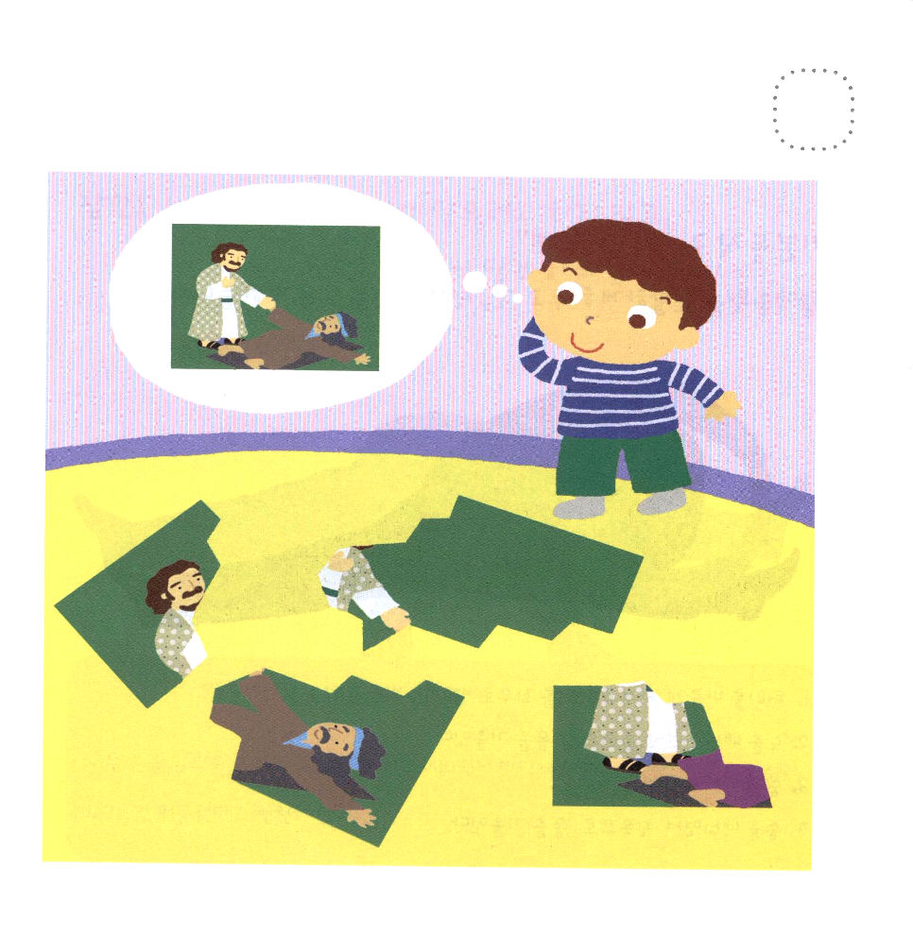
★ペテロが あしのなえた ひとを おこした えが
やぶれて しまいました。したの やぶれた えの なかに
ちがう えを みつけて まるを つけましょう。

